暨南大学本科实验报告专用纸
课程名称 高级语言程序设计 成绩评定
实验项目名称 C语言输出个人信息 指导教师 张鑫源
实验项目编号 实验项目类型 C语言 实验地点
学生姓名 陆东平 学号 2019051090
学院 智能科学与工程学院 系 专业 信息安全
实验时间2020年3月18日 10：00～3月18日 11：00温度 ℃湿度
- 实验目的
运用本周所学的输入数据、输出数据以及数据的格式要求等内容编写程序。
- 实验内容和要求
内容：由用户输入各自的个人信息，之后将其输出。信息列表如下：
姓名：
性别：
年龄：
身高：
体重：
BMI：
要求：1、个人信息除姓名外不要求真实，BMI无需用户输入，BMI=体重/身高的平方。
2、存储格式：姓名为字符串，性别为字符，年龄为无符号整数，其余为双精度浮点数。
- 输出格式：性别分别为M和F，输出相应的ASCII码；年龄域宽为6且居右；身高域宽为17，保留4位有效小数且居右；体重域宽为10，保留2位有效小数且居左；BMI按照单精度浮点数输出。
- 主要仪器设备
仪器：计算机
实验环境：visual studio
- 源程序
#include<stdio.h>

int main()
{
char name[20];
char a;
unsigned int b;
double c, d;
printf("请输入你的姓名：\n");
scanf_s("%s",name,20);
getchar();
printf("性别（男为M、女为F）：\n");
scanf_s("%c", &a);
printf("年龄：\n");
scanf_s("%u", &b);
printf("身高（单位：m)：\n");
scanf_s("%lf", &c);
printf("体重（单位：kg）：\n");
scanf_s("%lf", &d);
printf("您的个人信息如下：\n姓名：%s\n性别：%d\n年龄：%6u\n身高：%17.4lf\n体重：%-10.2lf\nBMI：%f", name, a, b, c, d, d/(c*c));
return 0;
}
- 实验步骤与调试
1、实验步骤：定义变量的类型 输出提示用户的信息 用户输入信息 ...... 根据实验要求输出用户的个人信息
2、调试
错误发现：
- 第一次调试时，用户端输入姓名后就结束，显示写入位置时发生访问冲突。原因：没有指明字符串的边界。
- 第二次调试时，按照一般流程在用户端输入数据时，程序跳过了性别的输入步骤。原因：回车被下一个scanf_s读入。
修正：
- 将scanf_s("%s",name); 改为scanf_s("%s",name,20);
- 在 scanf_s("%s",name,20);后增加一条getchar(); 。
- 实验结果与分析
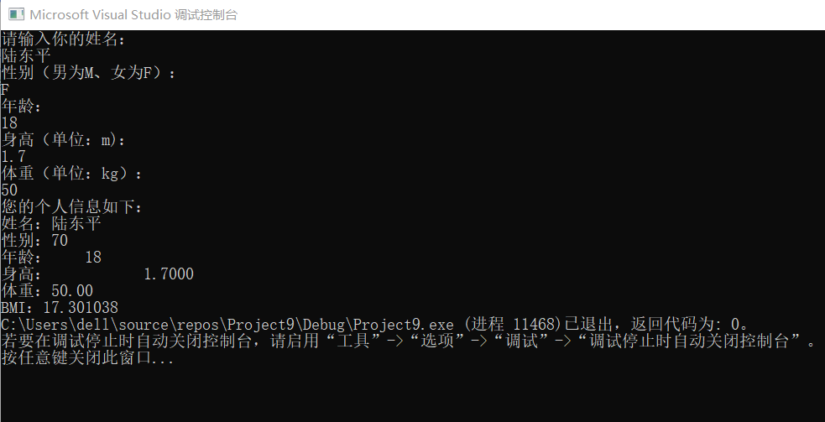
程序按照要求成功执行。

